1) Geben Sie für folgende Verbindungen die beteiligten Ionen und die entsprechende
Verhältnisformel an:
a) Magnesiumnitrid b) Magnesiumchlorid
c) Natriumsulfid d) Calciumnitrid
e) Kaliumsulfat (SO42-) e) Aluminiumfluorid

2) Ordnen Sie die Schmelztemperaturen : a) 730 °C, b) 772 °C, c) 575 °C, d) 1392 °C
dem Fluorid, Chlorid, Bromid und Iodid des Calciums zu.

3) Erklären Sie die unterschiedlichen Atom- und Ionenradien (in pm = 10-12 m):

Na Mg Al Si P S Cl

154 140 126 118 110 102 99

Na+ Mg2+ Al3+ Si4+ P3- S2- Cl-

97 66 51 42 212 184 181

4) Erklären Sie die schlechte Wasserlöslichkeit von Calciumsulfat.

5) Interpretieren Sie die Kurve.
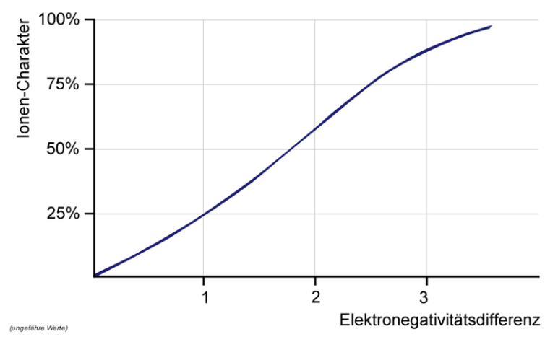

6) Geben Sie an, welche Bindungsart bei den folgenden Verbindungen vorliegt:

a) CO2 b) HF c) H2 d) NaF e) SO4 f) H2O
g) CH4 h) K2O i) N2 j) NH3

7) Geben Sie für die folgenden Verbindungen die Strukturformel und die nach dem EPA-Modell
zu erwartende räumliche Anordnung an.
a) PCl3 b) C2H4 c) C2H2 d) H2S

